Kosze na śmieci na Ceneo.pl
Przepisy dotyczące segregacji odpadów w ostatnich latach bardzo się zmieniły. Z tego powodu należy dostosować pojemniki w swoim domu. Sprawdź <strong>kosze na śmieci na Ceneo.pl</strong> i wybierz model dla siebie.

Jakie kosze na śmieci na Ceneo.pl warto kupić?
Kosze na śmieci dostępne na Ceneo.pl to bardzo szeroki wybór. Z pewnością każdy znajdzie tutaj kosz dopasowany do wymiarów jego szafki kuchennej oraz pasujący kolorystycznie do pozostałych mebli i akcesoriów kuchennych. Jaki kosz warto kupić? Przede wszystkim, taki, który jest podzielony na kilka mniejszych pojemników, przeznaczonych na konkretny rodzaj odpadów. Dobrze, aby każdy pojemnik był innego koloru, co ułatwi nam segregację.

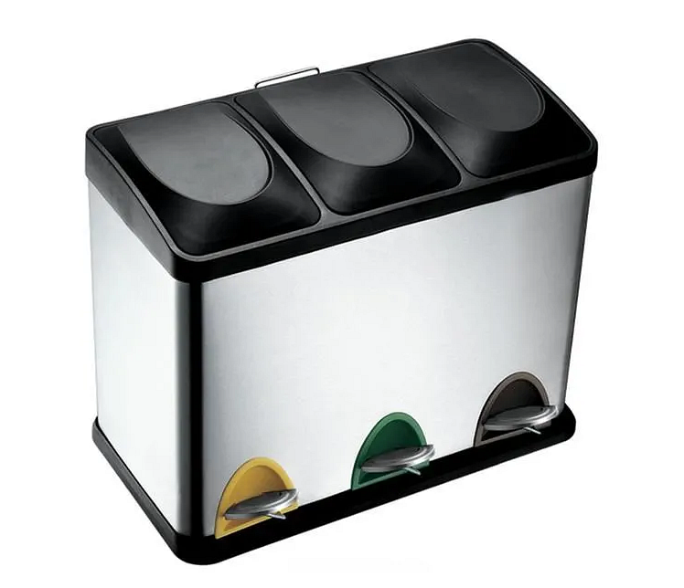
Dlaczego segregacja odpadów w domu jest ważna?
Segregacja odpadów jest bardzo ważna. To właśnie w domu warto wprowadzić zmiany, które przyczynią się do ochrony środowiska naturalnego. Odpowiednie segregowanie śmieci przyczynia się do przetwarzania i ponownego wykorzystywania materiałów, dzięki czemu oszczędzamy drzewa i energię. W segregacji odpadów bardzo pomogą kosze na śmieci, które znajdziesz na Ceneo.pl.

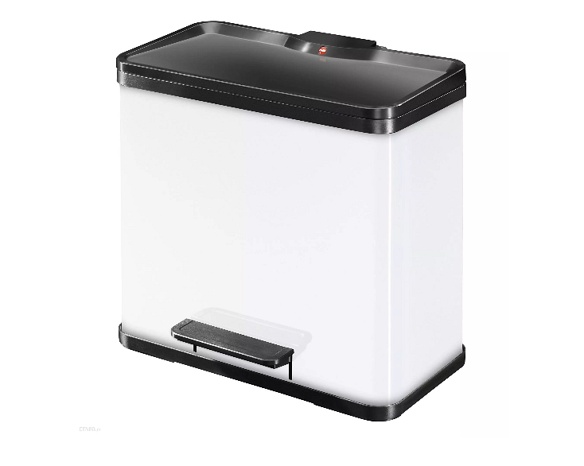
Kosze na śmieci na Ceneo.pl to dobry wybór!
Kosze na śmieci na Ceneo.pl to dobry wybór, ponieważ wśród bardzo dużego asortymentu, na pewno każdy znajdzie idealny kosz do swojej kuchni. Możesz porównać ceny i opinie innych klientów. Zapraszamy!

